Проектирование технологии процесса мехобработки корпуса (WinWord, AutoCAD 14)

СОДЕРЖАНИЕ
0. ВВЕДЕНИЕ. 4
1. ЗАДАНИЕ НА ПРОЕКТИРОВАНИЕ. 5
2. Проектирование процесса обработки корпуса.. 8
2.1. Анализ и предпроектная подготовка чертежа детали. 8
2.2. Технические предложения по проектированию процесса обработки 15
2.3. Проектирование объема обработки. 17
2.3.1. Выбор возможных видов обработки для групп поверхностей 17
2.3.2. Выбор станков 20
2.3.3. Формирование СТОК-групп. 22
2.3.4. Расчет межпереходных размеров. 26
2.4. Проектирование последовательности обработки и операций. 32
2.4.1. Проектирование операций. 40
2.4.2. Режимы резания 42
2.4.3. Расчет ожидаемой точности размера. 44
3. Проектирование установочно-зажимного приспособления 47
4. Разработка схемы контроля взаимного расположения поверхностей.. 49
4.1. Конструктивные параметры основных элементов. 49
4.2. Расчет погрешности измерения. 49
4.3. Инструкция пользователю.. 50
5. ЗАКЛЮЧЕНИЕ. 52
6. Список используемой литературы.. 53

0. ВВЕДЕНИЕ

В данной работе представлено проектирование единичного технологического процесса механической обработки корпуса грузовой тали, эскизный проект установочно-зажимного приспособления, для использования на одной из операций, схема контроля точности взаимного расположения поверхностей.

1. ЗАДАНИЕ НА ПРОЕКТИРОВАНИЕ

1. Цель разработки технологического процесса

Разработка технологического процесса (далее ТП) механической обработки детали «Корпус тали червячной» для действующего производства – приборостроительного завода «Изумруд».

2. Программа выпуска. Продолжительность выпуска. Календарный план выпуска деталей

Общее количество деталей – 900 штук, в течение 3-х лет по неизменным чертежам, при равномерном ежемесячном выпуске. Время, отведенное на конструкторскую и технологическую подготовку производства – 3 месяца.

3. Условия реализации ТП

На заводе используются следующие виды заготовительных производств:

- Получение заготовок методами литья

- Получение заготовок резкой сортового проката

- Вырубка заготовок из листового проката,

которые реализовываются в литейном цехе, штамповочном цехе и участках по раскрою сортового проката в составе цехов.

Литейный цех выплавляет алюминиевые сплавы АК 7, АК 12 ГОСТ 1583-93. Применяются следующие виды литья: литье в землю, литье в опоки, литье в металлические формы, литье под давлением. Формование происходит как ручным, так и машинным способом. В литейном цехе имеется модельный участок. Алюминиевые сплавы плавятся в электродуговых печах. В цехе имеется оборудование для аэрации формовочных смесей, машина разрыхлительно - смешивающая 1А11, машина для дробеструйной очистки АД-1 334-М. Для литья под давлением используется машина с холодной горизонтальной камерой прессования 5Г15 (усилие 630 т). Для зачистки и разрезки заготовок используют ленточные пилы.

При литье в опоки отливают заготовки массой до 100 кг и до III группы сложности. При литье в металлические формы возможна отливка заготовок до 20 кг.

Заготовки для литья – алюминиевые чушки весом по 15-20 кг, которые при необходимости режут ленточными пилами.

При резе заготовок из сортового проката используют ленточные и дисковые пилы, для вырубки заготовок из листа используют штампы.

Технологическая подготовка производства осуществляется технологическим центром завода (ТЛЦ), бывший отдел главного технолога (ОГТ). ТЛЦ имеет в своем составе: бюро механической обработки, бюро программного управления, механосборочное бюро, бюро каркасной штамповки, инструментально-конструкторское бюро, бюро печатных плат, бюро планирования подготовки производства, отдел инструментального хозяйства, инструментальный цех. ТЛЦ возглавляет главный технолог, который подчинен главному инженеру.

Вспомогательные цеха и участки представляют собой инструментальный цех, инструментальные участки, в составе каждого цеха, участки по изготовлению и ремонту прессформ и штампов.

Инструментальный цех занимается инструментальным производством и производством технологической оснастки – кондукторов, штампов, прессформ и т.п. Проектированием оснастки занимается конструкторское бюро завода.

Номенклатура изделий основного производства весьма разнообразна как по размерам, так и по назначению. Имеются и детали аналогичные проектируемой детали (типа «Корпус редуктора»).

Работа по групповым ТП на заводе не используется.

На заводе используется в основном универсальное оборудование – вертикально-фрезерные, горизонтально-фрезерные, токарно-винторезные, горизонтально-расточные, сверлильные, плоскошлифовальные, круглошлифовальные, протяжные, зуборезные станки. Имеются также прессы, термопласт-автоматы и другое оборудование.

Работа ведется в основном универсальным режущим инструментом. Применяется разнообразная технологическая оснастка, такая как кондукторы, универсальные и специальные установочно-зажимные приспособления, люнеты, центроискатели и т.п.

Для контроля изделий применяются универсальные и специальные методы. Контроль ведется на рабочих местах, в цеховых и заводских ОТК.

Квалификация рабочего персонала различная – 2 – 6 разряды.

2. Проектирование процесса обработки корпуса

2.1. Анализ и предпроектная подготовка чертежа детали

Деталь представляет собой корпус грузовой тали. Название – корпус. Заготовка детали – литая, отлита, скорее всего, в песчаную форму. Материал детали – алюминиевый сплав АК7ч ГОСТ 1583 – 93. Вес детали – 1,3 кг. Габаритные размеры: длина – 171,5 мм, высота – 158 мм, ширина – 90 мм.

При анализе чертежа выявлено, что шероховатость поверхностей на чертеже обозначена неиспользуемыми в настоящее время обозначениями. В таблице 1 приведены изменения, которые необходимо сделать на чертеже.

Таблица 1

Перевод обозначений шероховатости в соответствии с принятыми в настоящее время
Обозначение на чертеже | Новое обозначение
Rz 80 | Ra 25
Rz 40 | Ra 12,5
Rz 20 | Ra 6.3

Нумерация поверхностей представлена на чертеже (графическая часть, лист 1). Анализ размерных связей и направлений обработки поверхностей производится по направлениям осей системы координат, связанной с деталью. Система координат связана с фронтальной проекцией. Направления осей координат показаны на чертеже.

На первом этапе проектирования необходимо выделить основные и вспомогательные конструкторские базы. Основных конструкторских баз на детали выделить нельзя, а вспомогательными являются поверхности 5, 9, 12, 14к, 15к.

При оценке и выборе исходных черновых баз для установки детали следует руководствоваться следующими соображениями по обеспечению требуемого взаимного расположения обрабатываемых и необрабатываемых поверхностей:

1. Необходимо не допустить разностенность стенок между поверхностями 18 и 9, а также между поверхностями 17 и 12.

2. Необходимо обеспечить симметричность детали относительно оси отверстия 12.

3. Необходимо обеспечить параллельность поверхностей 1 и 2 поверхности 16.

4. Не допустить несоосности поверхностей 19 и 9.

При проектировании процесса обработки необходимо провести анализ размерных связей между обрабатываемыми и необрабатываемыми поверхностями. При анализе оцениваются и фиксируются на схеме (графах размерных связей, графическая часть, лист 2) следующие виды связей:

- Связи между обрабатываемыми поверхностями (или между осями или плоскостями симметрии поверхностей)

- Связи между обрабатываемыми и необрабатываемыми поверхностями или их элементами.

Необрабатываемые поверхности, связанные с обрабатываемыми, при проектировании технологии обработки используются в качестве исходных баз.

При анализе схем размерных связей оценивается связность системы размерных связей и однозначность связей между обрабатываемыми и необрабатываемыми поверхностями.

На рисунках 1, 2 и 3 представлены графы размерных связей соответственно в направлении X, Y и Z.

Рис. 1 Граф размерных связей в направлении Х

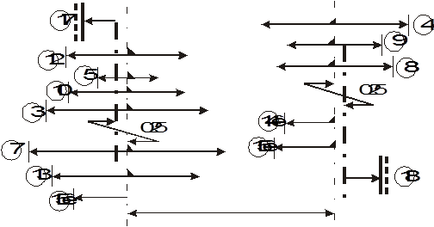

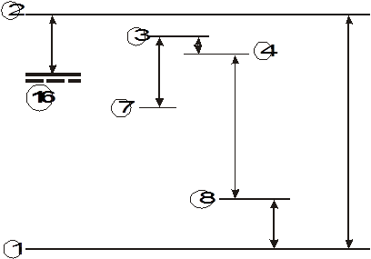

Рис. 2 Граф размерных связей в направлении Y

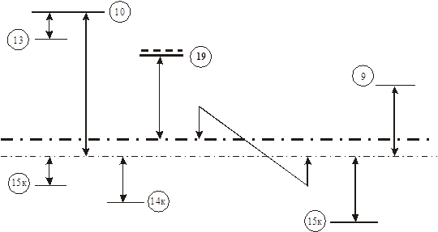

Рис. 3 Граф размерных связей в направлении Z

При анализе размерных связей в направлении Х видно, что за исходную базирующую поверхность целесообразно принять поверхность 17 или 18.

Анализ размерных связей в направлении Y показывает, что за исходную базирующую поверхность целесообразно принять поверхность 16. Но обрабатывать поверхности в указанной последовательности 16 ® 2 ® 1 ® 8 ® 4 ® 3 ® 7 не удобно, т.к. возникнут сложности при базировании на поверхности 8 и 3 из-за их малых размеров. Возможна потеря базирующих точек при базировании на эти поверхности. Поэтому удобнее изменить размерные связи таким образом, чтобы обработка велась от поверхностей 1 и 2, наиболее удобных для базирования. Измененный граф размерных связей в направлении Y представлен на рисунке 4. Перерасчет размерных цепей производится по методу полной взаимозаменяемости.

Анализ размерных связей в направлении Z показывает, что за исходную базирующую поверхность целесообразно принять поверхность 19. Но, так же как и в направлении Y есть неудобства при обработке поверхностей в последовательности ® 10 ® 13, т.к. возникнут сложности при базировании на поверхность 10, из-за ее малых размеров (произойдет потеря базирующих точек). Целесообразно изменить размерные связи таким образом, чтобы обработка велась от оси «чистой» поверхности 9. Измененный граф размерных связей в направлении Z представлен на рисунке 5. Перерасчет размерных цепей производится по методу полной взаимозаменяемости.

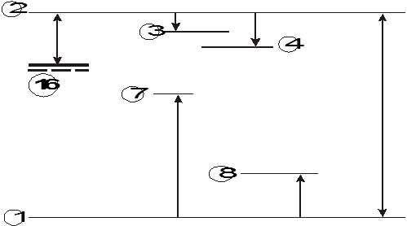

Рис. 4 Измененный граф размерных связей в направлении Y.

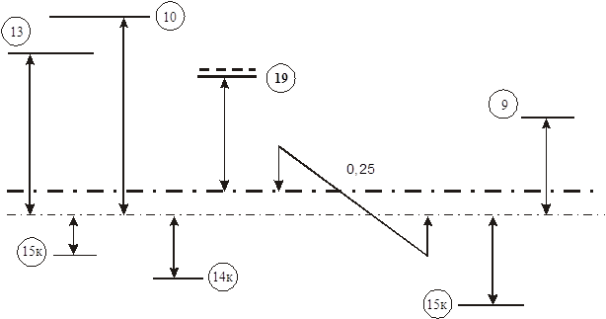

Рис. 5 Измененный граф размерных связей в направлении Z.

В процессе механической обработки деталь может подвергаться различным внестаночным операциям. Например: термообработка поверхностей, слесарные операции (снятие заусенцев, предварительная сборка и разборка и т.п.), межоперационный контроль детали, снятие внутренних напряжений (открепление заготовки) и т.п. Но не всегда эти операции являются внестаночными, т.к. контроль и слесарные некоторые операции могут быть частью каких либо операций.

Исходя из вышесказанного и учитывая, что деталь не подвергается термообработке или снятию внутренних напряжений, можно заключить, что нет необходимости деления процесса обработки на стадии. Весь процесс механической обработки происходит в 1 стадию.

Для упрощения последующего проектирования обрабатываемые поверхности детали рекомендуется объединить в группы сходные по конструкторским и технологическим признакам (для формирования идентичных планов обработки). Результаты формирования групп и характеристики поверхности детали содержатся в таблице 2. Исходя из функционального назначения поверхностей детали, особенностей их конфигурации и требований чертежа некоторые поверхности объединены в комплексы (крепежные отверстия 14к и 15к). Также следует выделить поверхности, которые рекомендуется обрабатывать совместно, т.к. эти поверхности связаны требованиями взаимного расположения поверхностей (поверхности 1, 5, 9).

Следует заметить, что ни одна из поверхностей не подвергается термообработке в процессе механической обработки детали.

Таблица 2

Характеристика поверхностей и объединение их в группы

Плоские поверхности
№ группы | № пов. | Положение на детали | Размер поверхности | Шерох. | Точн. разм. | Точн. полож.
1 | 1,2 | Открыта для обработки «на проход» | «Большой» | Ra 12.5 | IT 14 | 11  степень
2 | 10 | Открыта для обработки «на проход» | «Средний» | Ra 25 | IT 14 | 11  степень
3 | 8,4 | Закрыта для обработки «на проход» | «Средний» | Ra 25 | IT 11 | 11  степень
4 | 3,7,13 | Закрыта для обработки «на проход» | «Средний» | Ra 25 | IT 14 | 11  степень

Отверстия цилиндрические

Все обрабатываемые цилиндрические поверхности имеют отношение длины к диаметру меньше 5.
№ группы | № пов. | Положение на детали | Диаметр поверхности | Шерох. | Точн. разм. | Точн. полож.
5 | 5,9,12 | Открыта для обработки «на проход» | «Средний» | Ra 12.5 | Н 9 | 9  степень

Крепежные отверстия
№ группы | № пов. | Положение на детали | Диаметр поверхности | Шерох. | Точн. разм. | Точн. полож.
6 | 14,15 | Закрыта для обработки «на проход» | М 6 | Ra 6,3 | 7 Н | 10  степень

Доступность поверхностей для обработки с различных координатных направлений и распределение поверхностей по сторонам обработки представлены соответственно в таблицах 3 и 4.

Таблица 3

Доступность поверхностей для обработки с разных координатных направлений
 | 1 | 2 | 3 | 4 | 5 | 7 | 8 | 9 | 10 | 12 | 13 | 14к | 15к
+X
-X
+Y |  | + | + | + | + | + * | + * | + |  |  |  |  | +
-Y | + |  | + * | + * | + | + | + | + |  |  |  | +
+Z |  |  |  |  |  |  |  |  |  | + | +
-Z |  |  |  |  |  |  |  |  | + | + | +

* - возможно при специальной оснастке

Таблица 4

Распределение поверхностей по сторонам обработки
 | +Y |  |  |  |  |  |  |  |  |  | +Z
 |  |  | -Y |  |  |  |  |  |  |  | -Z
 | 2 | 15к | 3 | 4 | 5 | 7 | 8 | 9 | 1 | 14к | 12 | 13 | 10

Из таблиц 3 и 4 видно, что деталь в направлениях +X и –X не обрабатывается, и что деталь возможно обработать с 3-х направлений: +Y, -Y и +Z.

2.2. Технические предложения по проектированию процесса обработки

1. Технологический процесс проектируется как единичный.

2. Организация производства будет производиться по принципу предметно-замкнутых участков в цехе. Т.е. участок токарных станков, фрезерных станков, горизонтально-расточных станков, сверлильных станков и т.п.

3. Заготовка получается путем литья в песчаные формы. Формование происходит по деревянным моделям машинным способом. Общие припуски и напуски назначаются по справочной литературе. Термообработке заготовка не подвергается, контроль осуществляется в соответствии с техническими требованиями к заготовке ТПП 1-033. Специальные операции по подготовке заготовки до механической обработки не производятся.

4. Данный процесс механической обработки детали проектируется для использования в процессе горизонтально-расточного станка с ЧПУ (ИР320ПМФ4). На стане целесообразно обрабатывать партии заготовок по 15 – 20 штук. При этом загрузка станка будет приблизительно 1,5 – 2 смены. Хотя для обработки данной детали можно использовать станки разных типов как для обработки поштучно, так и партиями.

5. При обработке детали специальный режущий инструмент можно не использовать. Рекомендуется использовать универсальный режущий инструмент. Но из-за сложной конфигурации детали целесообразнее использовать специальную оснастку для установочного базирования. Т.к. выверочное базирование будет применять не удобно из-за сложной установки и закрепления заготовки.

6. Размеры целесообразнее получать автоматически (на настроенном станке). Хотя при применении план-суппорта на станке без ЧПУ (как возможный вариант) возможно индивидуальное получение размеров для каждой детали.

7. Контроль точности размеров, формы поверхностей необходимо производить универсальными средствами (индикаторными нутромерами, микрометрами, возможно калибрами). Контроль шероховатости нужно проводить по эталонам. Точность взаимного расположения поверхностей можно производить как универсальными средствами, так и специальными (с помощью контрольно-измерительной машины, инструментального микроскопа или специального контрольного приспособления).

8. При обработке необходимо концентрировать переходы на операциях для обеспечения необходимой точности взаимного расположения поверхностей, а также для понижения погрешностей базирования путем уменьшения установов.

9. При заданном количестве деталей в год не целесообразно использовать автоматизацию технологического процесса или его отдельных элементов.

10. Применение прогрессивных и малоотходных методов производства (таких как, например литье под давлением или по выплавляемым моделям) нецелесообразно при заданной программе выпуска.

2.3. Проектирование объема обработки

2.3.1. Выбор возможных видов обработки для групп поверхностей

Выбор возможных видов обработки для групп поверхностей представлен в табличном виде. В таблице 5 представлены возможные виды обработки для групп поверхностей (см. табл. 2) и указана несовместимость некоторых видов обработки с условиями производства и со свойствами детали.

Т.е. методика выбора возможных методов обработки заключается в следующем. Для групп поверхностей, сходных по конструкторским и технологическим признакам выбираются возможные метода обработки и получения поверхностей. Далее некоторые из методов обработки исключаются как невозможные по тем или иным признакам. В результате отбора остаются возможные методы обработки для групп поверхностей. Результаты выбора возможных методов обработки представлены в таблице 6.

Таблица 5

Выбор видов обработки для групп поверхностей
Вид обработки |  | Несовместимость вида обработки |  |  |  |  |  |  |  |  | Возможные виды обработки
 |  | с условиями производства | с конфигурацией детали |  | с точностью детали |  | с материалом детали и конфигурацией заготовки |  | с точностью заготовки
для первой группы поверхностей - пов. 1 и 2
Строгание |  |  | не |  |  |  | не
Фрезерование:
цилиндр. фрезой |  |  |  |  | не
торцевой фрезой |  |  |  |  |  |  |  |  |  |  | воз
скоростное |  |  | не
Точение попер. подачей |  |  |  |  |  |  |  |  |  |  |  | воз
Протягивание |  | не |  |  | не |  |  |  | не
Продолжение таблицы 5
Шлифование |  |  |  |  | не |  | не |  | не
Притирка |  | не |  |  | не |  | не |  | не
для второй группы поверхностей - пов. 10
Строгание |  |  | не |  |  |  | не
Фрезерование:
цилиндр. фрезой |  |  |  |  |  |  |  |  |  |  | воз
торцевой фрезой |  |  |  |  |  |  |  |  |  |  | воз
скоростное |  |  | не |  |  |  | не
Точение попер. подачей |  |  |  |  |  |  |  |  |  |  | воз
Протягивание |  | не |  |  | не |  |  |  | не
Шлифование |  |  |  |  | не |  | не |  | не
Притирка |  | не |  |  | не |  | не |  | не
для третьей группы поверхностей - пов. 8 и 4
Строгание |  |  | не |  |  |  | не
Фрезерование:
цилиндр. фрезой |  |  | не |  |  |  | не
торцевой фрезой |  |  | не |  |  |  | не
скоростное |  |  | не |  |  |  | не
Точение попер. подачей |  |  |  |  |  |  |  |  |  |  | воз
Протягивание |  | не | не |  | не |  |  |  | не
Шлифование |  |  |  |  | не |  | не |  | не
Притирка |  | не |  |  | не |  | не |  | не
для четвертой группы поверхностей - пов.3,7 и 13
Строгание |  |  | не |  |  |  | не
Фрезерование:
цилиндр. фрезой |  |  | не |  |  |  | не
торцевой фрезой |  |  | не |  |  |  | не
скоростное |  |  | не |  |  |  | не
Точение попер. подачей |  |  |  |  |  |  |  |  |  |  | воз
Протягивание |  | не | не |  | не |  | не |  | не
Шлифование |  |  |  |  | не |  | не |  | не
Притирка |  | не |  |  | не |  | не |  | не
для пятой группы поверхностей - пов. 5,9 и 12
Сверление |  |  |  |  |  |  | не
Рассверливание |  |  |  |  |  |  | не
Окончание таблицы 5
Зенкерование |  |  |  |  |  |  | не
Растачивание |  |  |  |  |  |  |  |  |  |  | воз
Развертывание |  |  |  |  |  |  | не |  | не
Протягивание |  |  |  |  | не |  |  |  | не
Шлифование |  |  |  |  | не |  |  |  | не
Притирка |  |  |  |  | не |  |  |  | не
Хонингование |  |  |  |  | не |  |  |  | не
Раскатывание |  | не |  |  | не |  |  |  | не
для шестой группы поверхностей - пов. 14к и 15к
Сверление |  |  |  |  |  |  |  |  |  |  | воз
Нарезание резьбы метчиком |  |  |  |  |  |  |  |  |  |  | воз

Результаты выбора возможных методов обработки представлены в таблице 6.

Таблица 6

Результаты выбора возможных методов обработки для групп поверхностей
Группы поверхностей
1 | 2 |  | 3 | 4 | 5 | 6
Точение  поперечной  подачей | Точение  поперечной подачей |  | Точение  поперечной подачей | Точение  поперечной подачей | Растачивание | Сверление
Фрезерование торцевой  фрезой | Фрезерование торцевой  фрезой |  |  |  |  | Нарезание резьбы  метчиком
Фрезерование цилиндр.
фрезой

2.3.2. Выбор станков

Далее при проектировании объема обработки выбираются станки, на которых можно реализовать уже выбранные возможные методы обработки. Т.е. сначала выбираются возможные станки для реализации возможных методов обработки. Далее из множества станков исключаются те станки, которые не могут быть использованы по тем или иным признакам и оставляются те, которые могут быть рекомендованы. Выбор станков представлен в табличном виде (таблица 7).

Таблица 7

Выбор станков для реализации возможных видов обработки
Вид обработки | Типы  применяемых  станков |  | Несовместимость типов станков |  |  | Рекомендуемые станки
Вид обработки |  |  | с условиями производства | с конфигурацией детали | с возможностями оснащения процесса | Рекомендуемые станки
для первой группы поверхностей - пов. 1 и 2
Точение поперечной подачей
 | Токарно-карусельный |  | не
 | Токарно-винторезный |  |  |  |  | рек
 | Горизонтально-расточной |  |  |  |  | рек
Фрезерование торцевой фрезой
 | Продольно-фрезерный |  | не
 | Вертикально-фрезерный |  |  |  |  | рек
 | Горизонтально-фрезерный |  |  | не
 | Горизонтально-расточной |  |  | не
для второй группы поверхностей - пов. 10
Точение поперечной подачей
 | Токарно-карусельный |  | не
 | Токарно-винторезный |  |  |  |  | рек
 | Горизонтально-расточной |  |  |  |  | рек
Фрезерование торцевой фрезой
Окончание таблицы 7
 | Продольно-фрезерный |  | не
 | Вертикально-фрезерный |  |  |  |  | рек
 | Горизонтально-фрезерный |  |  |  |  | рек
 | Горизонтально-расточной |  |  |  |  | рек
Фрезерование цилиндрической фрезой
 | Вертикально-фрезерный |  |  |  |  | рек
 | Горизонтально-фрезерный |  |  |  |  | рек
для третьей группы поверхностей - пов. 8 и 4
Точение поперечной подачей
 | Токарно-карусельный |  | не
 | Токарно-винторезный |  |  |  |  | рек
 | Горизонтально-расточной |  |  |  |  | рек
для четвертой группы поверхностей - пов. 3, 7 и 13
Точение поперечной подачей
 | Токарно-карусельный |  | не
 | Токарно-винторезный |  |  |  |  | рек
 | Горизонтально-расточной |  |  |  |  | рек
для пятой группы поверхностей - пов. 5, 9 и 12
Растачивание
 | Токарно-карусельный |  | не
 | Токарно-винторезный |  |  |  |  | рек
 | Горизонтально-расточной |  |  |  |  | рек
для шестой группы поверхностей - пов. 14к и 15к
Сверление
 | Вертикально-сверлильный |  |  |  |  | рек
 | Радиально-сверлильный |  |  |  |  | рек
 | Горизонтально-расточной |  |  |  |  | рек
Нарезание резьбы метчиком
 | Вертикально-сверлильный |  |  |  |  | рек
 | Радиально-сверлильный |  |  |  |  | рек
 | Горизонтально-расточной |  |  |  |  | рек

Результаты выбора станков приведены в таблице 8.

Таблица 8

Результаты выбора станков
Группы поверхностей
1 | 2 | 3 | 4 | 5 | 6
Токарно-винторезный | Токарно-винторезный | Токарно-винторезный | Токарно-винторезный | Токарно-винторезный | Горизонтально-расточной
Горизонтально-расточной | Горизонтально-расточной | Горизонтально-расточной | Горизонтально-расточной | Горизонтально-расточной | Радиально-сверлильный
Вертикально-фрезерный | Вертикально-фрезерный |  |  |  | Вертикально-сверлильный
 | Горизонтально-фрезерный

2.3.3. Формирование СТОК-групп

Анализируя результаты выбора методов обработки, станков и доступность поверхностей с тех или иных направлений составляются СТОК – группы (станочные однокоординатные группы). СТОК-группы оформляются в табличном виде, т.е. из таблицы видно какая поверхность, на каком станке, и с какого направления обрабатывается. В таблице 9 представлена общая (комплексная) информация для проектирования СТОК-групп. Из таблицы 9 видно на каком станке, с какого направления и какие поверхности в принципе можно обработать.

Таблица 9

Исходная информация для проектирования СТОК-групп
 | +Y |  |  |  |  |  |  |  |  |  | +Z
 |  |  | -Y |  |  |  |  |  |  |  | -Z
 | 2 | 15к | 3 | 4 | 5 | 7 | 8 | 9 | 1 | 14к | 12 | 13 | 10
ТОК | + |  | + | + | + | + | + | + | + |  | + | + | +
ГРС | + | + | + | + | + | + | + | + | + | + | + | + | +
ВФр | + |  |  |  |  |  |  |  | + |  |  |  | +
ГФр |  |  |  |  |  |  |  |  |  |  |  |  | +
СВ |  | + |  |  |  |  |  |  |  | +

Из таблицы 9 видно, что все поверхности возможно обработать с 3 направлений и это можно сделать на двух конкурирующих станках (токарном и горизонтально-расточном). При составлении СТОК – групп необходимо предусмотреть совместную обработку поверхностей 5, 9. Эти поверхности могут быть обработаны совместно только на горизонтально-расточном станке, на нем же могут быть обработаны поверхности 8, 4, 3, 7. Поэтому целесообразно все эти поверхности обрабатывать на горизонтально-расточном станке с ЧПУ (например, ИР320ПМФ4). А окончательную обработку отверстий 14к и 15к проводить на настольно-сверлильном станке. Хотя требуемая точность взаимного расположения может быть достигнута при обработке поверхностей 1 и 5, 9 на различных станках.

Но поверхности 15к и 14к (сверление и нарезание резьбы М6) нецелесообразно обрабатывать на этом станке, т.к. стоимость 1 часа его работы стоит дороже, чем сверлильного станка (тем более настольно-сверлильного), на котором также можно реализовать эти операции. Но при обработке поверхностей 14к и 15к на сверлильном станке необходима разметка или специальное приспособление – кондуктор. И производить обработку поверхностей 1 и 2 также нецелесообразно. Для этого пришлось бы использовать достаточно сложное установочно-зажимное приспособление. Проще обработать эти поверхности на вертикально-фрезерном станке, тем более что это дешевле.

Для точной связи обрабатываемых и необрабатываемых поверхностей необходимо сориентировать заготовку таким образом, чтобы требования взаимного расположения этих поверхностей выполнялись. Этого можно добиться путем разметки или применением специального установочно-зажимного приспособления. При обработке поверхностей 2 и 15к они будут являться чистыми установочными базами при установке на ИР320ПМФ4. Т.е. сначала обрабатывают эти поверхности на вертикально-фрезерном и сверлильном станке. И на следующей операции эти поверхности будут комплектом баз. Таким образом, на расточной операции крепежные отверстия выполняют роль технологических искусственных баз. Базирование на этой операции происходит на плоскость и 2 пальца.

При невозможности использования обрабатывающего центра ИР320ПМФ4 можно проводить обработку деталей на универсальном оборудовании. Исходная информация для формирования СТОК-групп при использовании ИР320ПМФ4 и универсального оборудования представлена соответственно в таблицах 10 и 11.

Таблица 10

Исходная информация для формирования СТОК-групп при использовании ИР320ПМФ4
 | +Y |  |  |  |  |  |  |  |  |  | +Z
 |  |  | -Y |  |  |  |  |  |  |  | -Z
 | 2 | 15к | 3 | 4 | 5 | 7 | 8 | 9 | 1 | 14к | 12 | 13 | 10
ТОК
ГРС |  |  | + | + | + | + | + | + |  |  | + | + | +
ВФр | + |  |  |  |  |  |  |  | +
ГФр
СВ |  | + |  |  |  |  |  |  |  | +

Таблица 11

Исходная информация для формирования СТОК-групп при использовании универсального оборудования
 | +Y |  |  |  |  |  |  |  |  |  | +Z
 |  |  | -Y |  |  |  |  |  |  |  | -Z
 | 2 | 15к | 3 | 4 | 5 | 7 | 8 | 9 | 1 | 14к | 12 | 13 | 10
ТОК |  |  | + | + | + | + | + |  |  |  | + | +
ГРС |  | + |  |  |  |  |  | +
ВФр | + |  |  |  |  |  |  |  | +
ГФр |  |  |  |  |  |  |  |  |  |  |  |  | +
СВ |  |  |  |  |  |  |  |  |  | +

Проектирование механической обработки на универсальном оборудовании рассматриваться не будет. Ниже представлены СТОК-группы на основании таблицы 10.

1 | +Y
ВФр | 2

2 | -Y
ВФр | 1

3 | +Y
СВ | 15к

4 | -Y
СВ | 14к

5 | -Y
ГРС | 5 | 9 | 3 | 4 | 8 | 7

6 | -Z
ГРС | 10 | 12 | 13

СТОК-группы являются группами поверхностей, обрабатываемых на одном станке с одного направления. Но для проектирования последовательности обработки необходимо знать с чего начать обработку. Т.е. нужно оценить, как обрабатывать и при этом на что базировать, что обрабатывать сначала, а что после.

При решении задачи проектирования последовательности обработки нужно оценить, каким образом базировать каждую СТОК-группу, т.е. какого количества связей нужно лишить заготовку, чтобы обработать ту или иную СТОК-группу.

Нужно также проанализировать все СТОК-группы в целом, для решения задачи структуры операций. Т.е. все СТОК-группы обрабатывать в разные операции или в одну операцию и несколько установов, или в несколько позиций.

2.3.4. Расчет межпереходных размеров

Исходя из требований чертежа и справочной литературы о достижимой точности при различных видах обработки, можно заключить, что все поверхности (кроме поверхностей 5, 9 и 12) обрабатываются в один переход. А поверхности 5, 9 и 12 нужно обрабатывать в 3 перехода. Для знания информации о межпереходных состояниях заготовки необходимо произвести расчет межпереходных размеров для данных поверхностей, т.е. нужно определить припуски на механическую обработку.

Припуск на обработку поверхностей детали может быть назначен по соответствующим справочным таблицам, ГОСТам или на основе расчетно-аналитического метода определения припусков.

ГОСТы и таблицы позволяют назначать припуски независимо от технологического процесса обработки детали и условий его осуществления. И поэтому в общем случае являются завышенными, содержат резервы снижения расхода материала и трудоемкости изготовления детали.

При расчете припусков воспользуемся расчетно-аналитическим методом, который базируется на анализе факторов, влияющих на припуски предшествующего и выполняемого переходов технологического процесса обработки поверхности. Расчетные формулы, справочные данные и методика расчета изложена в справочной литературе.

Расчет припусков для поверхности 9.

Поверхность 9: отверстие Æ 40 Н9 (40 ^{+0,062})

Минимальный припуск определяется по формуле (1):

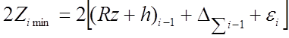 (1)

где R_{zi-1} – высота неровностей профиля на предшествующем переходе;

h_{i-1} – глубина дефектного поверхностного слоя на предшествующем переходе;

D_{Si-1} – суммарное отклонение расположения поверхности (отклонение от параллельности, перпендикулярности, соосности, симметричности, пересечения осей) и в некоторых случаях отклонение формы поверхности на предшествующем переходе;

e_{i} – погрешность установки заготовки на выполняемом переходе.

Результаты расчетов заносятся в карту расчета припусков на обработку (таблица 11).

Таблица 11

Карта расчета припусков
Маршрут | Элементы припуска |  |  |  | Расчетный припуск | Мин. Размер | Допуск на изготовление | Размеры по переходам |  | Полученные предельные припуски
Маршрут | Rz | h | Δ | ε | Расчетный припуск | Мин. Размер | Допуск на изготовление | d max | d min | 2z max | 2z min
Отливка | 200 | 200 | 200 | 0 | 0 | 38,840 | 2,50 | 37,59 | 35,09 | 0,000 | 0,000
Черновое | 160 | 100 | 120 | 0 | 760 | 39,600 | 1,00 | 39,35 | 38,35 | 1,760 | 3,260
Получистовое | 80 | 50 | 25 | 0 | 310 | 39,910 | 0,25 | 39,91 | 39,66 | 0,560 | 1,310
Чистовое | 20 | 25 | 0 | 0 | 90 | 40,000 | 0,062 | 40,062 | 40,000 | 0,152 | 0,340

Проверка расчета осуществляется по формуле (2):

Tdз – Тdд = 2z_{0min} – 2z_{0max} (2)

где Tdз – допуск на заготовку;

Тdд – допуск на готовую деталь;

2z_{0min} – общий минимальный припуск;

2z_{0max} - общий максимальный припуск.

Проверка расчета:

2500-62=4910-2472=2438 мкм.

Схема припусков изображена на рисунке 6.
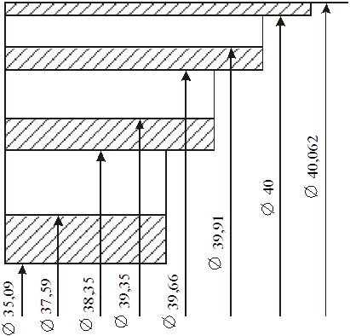

Рис. 6 Схема припусков для поверхности 9

Исходя из расчетов и приведенной схемы припусков, можно составить план обработки для данной поверхности:

1. Черновое точение: растачивать в размер 38,35⁺¹

2. Получистовое точение: растачивать в размер 39,66^{+0,25}

3. Чистовое точение: растачивать в размер 40^{+0,062}

Расчет припусков для поверхности 5.

Поверхность 5: отверстие Æ 32 Н9 (32 ^{+0,062})

Минимальный припуск определяется по формуле (1).

Результаты расчетов заносятся в карту расчета припусков на обработку (таблица 12).

Таблица 12

Карта расчета припусков
Маршрут | Элементы припуска |  |  |  | Расчетный припуск | Мин. Размер | Допуск на изготовление | Размеры по переходам |  | Полученные предельные припуски
Маршрут | Rz | h | Δ | ε | Расчетный припуск | Мин. Размер | Допуск на изготовление | d max | d min | 2z max | 2z min
Отливка | 200 | 200 | 200 | 0 | 0 | 30,840 | 2,50 | 29,59 | 27,09 | 0 | 0
Черновое | 160 | 100 | 120 | 0 | 760 | 31,600 | 1,00 | 31,35 | 30,35 | 1760 | 3260
Получистовое | 80 | 50 | 25 | 0 | 310 | 31,910 | 0,25 | 31,91 | 31,66 | 560 | 1310
Чистовое | 20 | 25 | 0 | 0 | 90 | 32,000 | 0,062 | 32,062 | 32,000 | 152 | 340

Проверка расчета осуществляется по формуле (2).

Проверка расчета:

2500-62=4910-2472=2438 мкм.

Схема припусков изображена на рисунке 7.

Исходя из расчетов и приведенной схемы припусков, можно составить план обработки для данной поверхности:

1. Черновое точение: растачивать в размер 30,35⁺¹

2. Получистовое точение: растачивать в размер 31,66^{+0,25}

3. Чистовое точение: растачивать в размер 32^{+0,062}

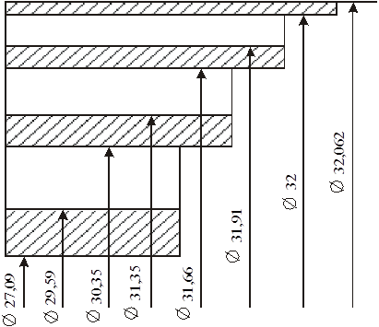

Рис. 7 Схема припусков для поверхности 5

Расчет припусков для поверхности 12.

Поверхность 12: отверстие Æ 25 Н9 (25 ^{+0,052})

Минимальный припуск определяется по формуле (1).

Результаты расчетов заносятся в карту расчета припусков на обработку (таблица 13).

Таблица 13

Карта расчета припусков
Маршрут | Элементы припуска |  |  |  | Расчетный припуск | Мин. Размер | Допуск на изготовление | Размеры по переходам |  | Полученные предельные припуски
Маршрут | Rz | h | Δ | ε | Расчетный припуск | Мин. Размер | Допуск на изготовление | d max | d min | 2z max | 2z min
Отливка | 200 | 200 | 150 | 0 | 0 | 38,840 | 2,10 | 22,90 | 20,80 | 0,000 | 0,000
Черновое | 160 | 100 | 80 | 0 | 680 | 39,600 | 0,84 | 24,42 | 23,58 | 1,520 | 2,780
Получистовое | 80 | 50 | 10 | 0 | 280 | 39,910 | 0,21 | 24,91 | 24,70 | 0,490 | 1,120
Чистовое | 20 | 25 | 0 | 0 | 90 | 25,000 | 0,052 | 25,052 | 25,000 | 0,142 | 0,300

Проверка расчета осуществляется по формуле (2).

Проверка расчета:

2100-52=4200-2152=2048 мкм.

Схема припусков изображена на рисунке 8

Рис. 8 Схема припусков для поверхности 12

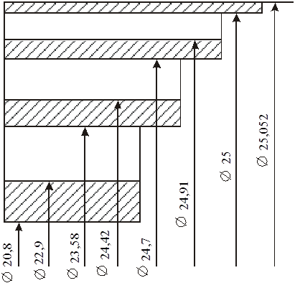

Исходя из расчетов и приведенной схемы припусков, можно составить план обработки для данной поверхности:

1. Черновое точение: растачивать в размер 23,58+0,81

2. Получистовое точение: растачивать в размер 24,7+0,21

3. Чистовое точение: растачивать в размер 25+0,052

Параметры шероховатости и формы поверхностей определяются режимами резания.

2.4. Проектирование последовательности обработки и операций

Для каждой СТОК-группы необходимо определить требуемую ориентацию при установке на станок.

Ниже в табличном виде будет представлено количество лишаемых степеней свободы для каждой СТОК-группы.

Для первой СТОК-группы:

В этой группе обрабатывается плоскость 2, которая требует лишения трех степеней свободы. В таблице 14 указано, каких степеней свободы нужно лишить заготовку при обработке первой СТОК-группы.

Таблица 14

Требуемая ориентация для первой СТОК-группы
 | X | Y | Z
l |  | +
a | + |  | +

Для третьей СТОК-группы:

В этой группе обрабатываются группа цилиндрических поверхностей (поверхности 15к). заготовку при этом нужно лишить шести степеней свободы. В таблице 15 указано, каких степеней свободы нужно лишить заготовку при обработке второй СТОК-группы.

Таблица 15

Требуемая ориентация для первой СТОК-группы
 | X | Y | Z
l | + | + | +
a | + | + | +

Для второй и четвертой СТОК-группы

Эти группы аналогичны первой и третьей группам. В таблице 16 указано, каких степеней свободы нужно лишить заготовку при обработке второй СТОК-группы.

Таблица 16

Требуемая ориентация для второй СТОК-группы
 | X | Y | Z
l |  | +
a | + |  | +

Таблица 17

Требуемая ориентация для четвертой СТОК-группы
 | X | Y | Z
l | + | + | +
a | + | + | +

Для пятой СТОК-группы

В этой СТОК-группе обрабатываются цилиндрические поверхности. В таблице 18 указано, каких степеней свободы нужно лишить заготовку при обработке пятой СТОК-группы.

Таблица 18

Количество лишаемых степеней свободы для пятой СТОК-группы
 | X | Y | Z
l | + | + | +
a | + | + | +

Для шестой СТОК-группы

Эта группа аналогична пятой группе. Так же обрабатываются цилиндрические поверхности. которые требуют лишения шести степеней свободы. В таблице 19 указано, каких степеней свободы нужно лишить заготовку при обработке шестой СТОК-группы.

Таблица 19

Требуемая ориентация для шестой СТОК-группы
 | X | Y | Z
l | + | + | +
a | + | + | +

При анализе таблиц 14 – 19 видно, что почти все СТОК-группы требуют лишения шести степеней свободы детали. Поэтому необходимо такое приспособление, которое лишало бы деталь всех шести степеней свободы. При применении такого установочно-зажимного приспособления достигается максимальная концентрация операций. И многие СТОК-группы можно обработать не только в одну операцию, но и в один установ с несколькими позициями. Анализ структуры операций приведен ниже.

Проанализируем возможные варианты структур операций, исходя из составов СТОК-групп и таблиц 14 – 19.

На первой стадии применяется установочное базирование на плоскость 16 для подготовки чистых технологических баз (обрабатывается поверхность 2). Операцию производится в 1 установ. Затем обрабатывается поверхность 1. Эту обработку можно произвести в 2 операции, в 1 операцию и в 2 установа или в 1 операцию, 1 установ и 2 позиции. При партии запуска 20 изделий в месяц производить обработку в 2 операции нецелесообразно. Применять операцию с двумя позициями также не выгодно, т.к. для этого потребуется специальный кантователь, который будет переворачивать заготовку на 180°. Поэтому проще обработку вести в 1 операцию и 2 установа.

СТОК-группы 5 и 6 обрабатываются с различных (взаимно перпендикулярных) направлений. Таким образом, обработку можно производить в 2 операции, или в 1 операцию и 2 установа, или в 1 операцию, 1 установ и 2 позиции. При партии запуска 20 изделий в месяц производить обработку в 2 операции нецелесообразно.

Обрабатывать в 1 операцию и 2 установа не желательно, т.к. при этом пришлось бы использовать 2 разных установочно-зажимных приспособления. А учитывая сложность конфигурации детали это достаточно трудно.

Учитывая, что направления –Y и –Z перпендикулярны, и наличие поворотного стола на станке можно заключить, что обработку второй и третьей СТОК-групп можно производить в 1 операцию, 1 установ и 2 позиции. При обработке третьей СТОК-группы достаточно будет только повернуть стол для доступа к направлению –Z. При этом используется то же приспособление, что и для обработки второй СТОК-группы и требование лишения минимально необходимого числа степеней свободы удовлетворяется.

При проектировании последовательности обработки оцениваются исходные базы (поверхности, используемые для базирования на данной операции) и поверхности, доступные для обработки. После операции оценивается новый комплект баз и поверхности доступные для обработки. Также необходимо учитывать базирующие свойства тех или иных поверхностей, т.е. количество базирующих точек необходимые при обработке данной поверхности и то количество базирующих точек, которое может дать данная поверхность. Исходя из этого, получаются варианты последовательности обработки, из которых нужно выбрать наиболее приемлемый.

Варианты последовательности обработки приведены на схемах на последующих страницах.

Первый вариант

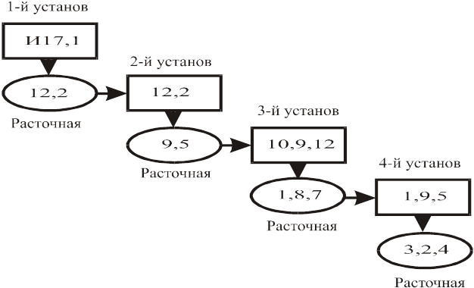

Второй вариант

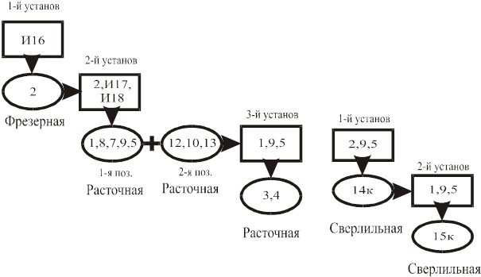

Третий вариант

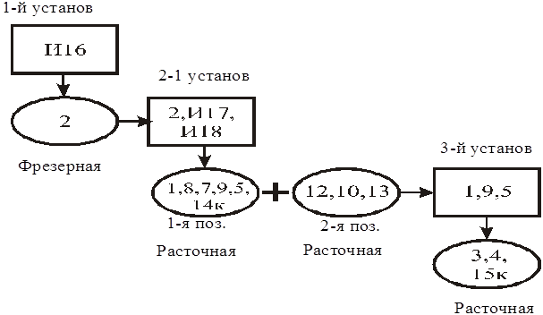

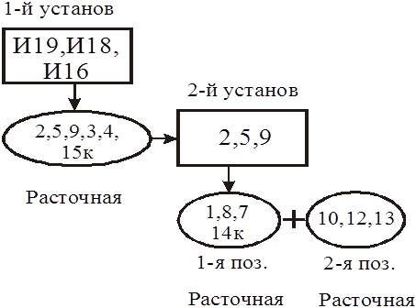

Четвертый вариант

Пятый вариант

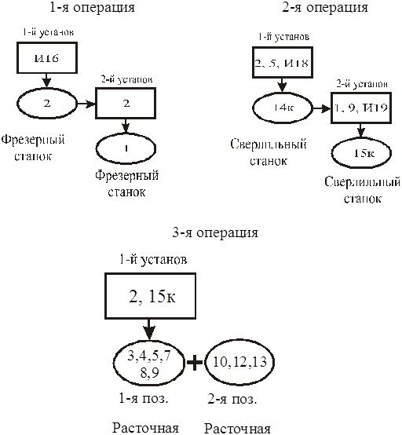

При проектировании последовательности обработки детали необходимо придерживаться следующих рекомендаций, которые даны в технической литературе:

- За черновые базы при обработке детали целесообразно принять исходные базы, которые были выявлены при размерном анализе детали по каждому из координатных направлений.

- Базирование на черновые базы применяется один раз, т.к. при установке на них повторно возникнут погрешности взаимного расположения поверхностей.

- Сначала обрабатываются те поверхности, которые, во-первых, доступны для обработки и, во-вторых, могут быть использованы как базы при дальнейшей обработке детали.

- При обработке детали должен быть максимально использован принцип концентрации операций, т.е. в один установ должно быть обработано как можно большее число поверхностей. При этом должно учитываться необходимое количество лишенных степеней свободы детали.

При проектировании последовательности обработки должна быть проанализирована структура операций.

Ниже приведены анализ структуры операций, варианты последовательности обработки и схемы установки.

При анализе первого варианта видно, что при использовании в качестве черновой базы поверхности 17 и 1 возможно обработать только поверхности 2 и 12. Но их для дальнейшей обработки использовать невозможно и необходимо применять цилиндрическую саморазжимную оправку. Поэтому этот вариант исключается.

При втором варианте базирование происходит на поверхность 16. При этом обрабатывается поверхность 2, которая в дальнейшем используется совместно с поверхностями 17 и 18 как база для обработки поверхностей 1, 8, 7, 9, и 5. (поверхности 1, 9 и 5) должны обрабатывать совместно, т.к. они связаны требованиями к точности взаимного расположения поверхностей. После этого деталь поворачивается на 90 градусов и обрабатываются поверхности 12, 10, и 13. Далее деталь базируется на уже чистые базы: поверхности 1, 9, и 5 и обрабатывается поверхность 3, и 4. После этого идут сверлильные операции. Базирование происходит на поверхности 1, 9 и 5 или 2, 9, и 5 и обрабатываются соответственно поверхности 15к и 14к. При таком варианте приходится разбивать процесс на операции по станкам: сначала фрезерный, потом ГРС и сверлильный. Причем для сверлильного станка необходимо использовать кондуктор и опять же необходимо 3 приспособления.

Можно пойти другим путем: сделать разметку отверстий на ГРС и просверлить на сверлильном станке. При этом не нужно будет изготавливать кондуктор. Но от фрезерной операции не уйдешь.

Можно поступить и другим путем: предварительно обработав чистые технологические базы (поверхности 2 и 15к) на фрезерном и сверлильном станке использовать их при установке в установочно-зажимное приспособление, для обработки на ИР320ПМФ4.

Поэтому, на мой взгляд, целесообразней совместить обработку поверхностей 5, 9, 3, 4, 7, 8 на одной операции в один установ на первой позиции. Все эти поверхности обрабатываются с разных (взаимно противоположных) направлений. Но, применяя цикл обратной расточки можно эти поверхности обработать с одного направления. После, используя поверхности 2 и 15к, как базы обработать поверхности 10, 12, 13 во вторую позицию на этом же установе (с поворотом детали вместе со столом на 90 градусов). При этом используется не сложное приспособление (базирование на плоскость и 2 пальца). Поэтому, на мой взгляд, целесообразнее использовать пятый вариант последовательности обработки.

2.4.1. Проектирование операций

В соответствии с принятым вариантом последовательности обработки, рассчитанными припусками на механическую обработку можно составить маршрут обработки детали. Маршрут представлен в таблице 20.

Таблица 20

Маршрут обработки
№ | Модель станка | Наименование операции | Установ | Позиция | Поверхность | Состав перехода* | Точность, шероховатость
1 | 6Р12 | Фрезерная | 1 | 1 | 2 | Фрезеровать выдерживая размер 24+0,52 | IT 14 Ra 12,5
 |  |  | 1 | 2 | 1 | Фрезеровать выдерживая размер 90+0,87 | IT 14 Ra 25
2 | 2Н118 | Сверлильная | 1 | 1 | 14к | Сверлить сверлом 5,2 на глубину 10 мм по кондуктору | IT 14 Ra 25
 |  |  | 1 | 1 | 14к | Сделать фаску 1*45 | IT 14 Ra 25
 |  |  | 2 | 1 | 15к | Сверлить сверлом 5,0 насквозь | IT 14 Ra 25
 |  |  | 2 | 1 | 15к | Зенкеровать зенкером 5,2 насквозь 2 отверстия | IT 11 Ra 10
 |  |  | 2 | 1 | 15к | Сделать фаску 1*45 | IT 14 Ra 25
3 | ИР320ПМФ4 | Расточная | 1 | 1 | 8 | Растачивать, выдерживая размер 46+0,62 | IT 14 Ra 12,5
 | ИР320ПМФ4 |  | 1 | 1 | 7 | Растачивать, выдерживая размер 40+0,62 | IT 14 Ra 12,5
 |  |  | 1 | 1 | 3 | Растачивать, выдерживая размер 40+0,62 | IT 14 Ra 12,5
 |  |  | 1 | 1 | 4 | Растачивать, выдерживая размер 74+0,74 | IT 14 Ra 12,5
 |  |  | 1 | 1 | 5 | Растачивать, выдерживая размер 30,35+1 | IT 15 Ra 50
 |  |  | 1 | 1 | 5 | Растачивать, выдерживая размер 31,66+0,25 | IT 12 Ra 12,4
 |  |  | 1 | 1 | 5 | Растачивать, выдерживая размер 32+0,062 | IT 9 Ra 6,3
 |  |  | 1 | 1 | 9 | Растачивать, выдерживая размер 38,35+1 | IT 15 Ra 50
 |  |  | 1 | 1 | 9 | Растачивать, выдерживая размер 39,66+0,25 | IT 12 Ra 12,5
 |  |  | 1 | 1 | Окончание таблицы 20
 |  |  | 1 | 1 | 9 | Растачивать, выдерживая размер 40+0,062 | IT 9 Ra 6,3
 |  |  | 1 | 1 | 10 | Расточить торцевым точением, выдерживая размер 90 мм | IT 14 Ra 12,5
 |  |  | 1 | 2 | 12 | Растачивать, выдерживая размер 23,58+0,84 | IT 15 Ra 50
 |  |  | 1 | 2 | 12 | Растачивать, выдерживая размер 24,7+0,21 | IT 12 Ra 12,5
 |  |  | 1 | 2 | 12 | Растачивать, выдерживая размер 24,7+0,22 | IT 9 Ra 6,3
 |  |  | 1 | 2 | 13 | Растачивать выдерживая размер 36 | IT 14 Ra 12,5

* - в состав каждой операции входят межоперационный контроль и слесарная обработка (снятие заусенцев)

2.4.2. Режимы резания

Режимы резания при проектировании технологических процессов механической обработки могут быть назначены двумя путями: назначением по справочной литературе или расчетно-аналитическим методом.

Расчетно-аналитический метод применяется при назначении режимов резания для обработки сложных поверхностей. например при точении длинного тонкого валика или при растачивании, если длина оправки значительна.

При назначении режимов резания расчетно-аналитическим методом учитываются характер обработки, тип и размеры инструмента, материал его режущей части, материал и состояние заготовки, тип и состояние оборудования.

В данной детали таких «узких» мест не встречается и расчетно-аналитический метод можно использовать лишь для проверки правильности назначения режимов резания для самых точных поверхностей.

Исходя из этого, режимы резания для всех поверхностей назначаются из справочной литературы. Назначенные режимы резания приведены в таблице 21.

Таблица 21

Режимы резания
Переходы | Пов. | режимы резания
Переходы | Пов. | t, мм | s, мм/об | v, м/мин | n, об/мин
черновое фрезерование | 2 | 3 | 0,3 | 270 | 800
черновое фрезерование | 1 | 3 | 0,3 | 270 | 800
сверление | 14к | 2,5 | ручная | 9,42 | 600
сверление | 15к | 2,5 | Ручная | 9,42 | 600
зенкерование | 15к | 0,2 | Ручная | 12,56 | 800
черновое растачивание | 8 | 1 | 0,57 | 90,99 | 630
черновое растачивание | 7 | 1 | 0,57 | 79,13 | 630
черновое растачивание | 3 | 1 | 0,57 | 79,13 | 630
черновое растачивание | 4 | 1 | 0,57 | 146,39 | 630
черновое растачивание | 5 | 4 | 0,57 | 60 | 630
получистовое растачивание | 5 | 1 | 0,3 | 75 | 800
чистовое растачивание | 5 | 0,3 | 0,1 | 103,5 | 1100
черновое растачивание | 9 | 4 | 0,57 | 75,2 | 630
получистовое растачивание | 9 | 1 | 0,3 | 95,5 | 800
чистовое растачивание | 9 | 0,3 | 0,1 | 131,25 | 1100
черновое растачивание | 10 | 4 | 0,57 | 71,2 | 630
черновое растачивание | 13 | 1 | 0,57 | 90,2 | 630
черновое растачивание | 12 | 4 | 0,57 | 47,5 | 630
получистовое растачивание | 12 | 1 | 0,3 | 60,3 | 800
Окончание таблицы 21
чистовое растачивание | 12 | 0,3 | 0,1 | 86,4 | 1100

2.4.3. Расчет ожидаемой точности размера

При проектировании механической обработке необходимо знать производственные возможности станка, выбранного для выполнения той или иной операции. Т.е. нужно знать, способен ли станок выполнить данный размер с указанным допуском. Нужно посчитать укладывается ли погрешность изготовления в заданное поле допуска.

Поле погрешности размера складывается из следующих составляющих:

- поле погрешности размера от упругих деформаций системы

- поле погрешности размера от дополнительных факторов (например, неточности от не возврата инструмента в свое наладочное положение)

- поле погрешности размера от настройки, которое состоит из поля погрешности регулирования и поля погрешности от измерения

В виде формул это запишется в следующем виде:

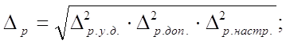 (3)

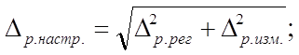 (4)

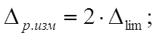 (5)

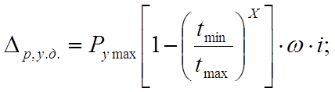(6)

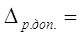5…10 мкм

где D_{р} – суммарное поле погрешности размера;

D_{р.у.д.} – поле погрешности размера от упругих деформаций системы (из-за различия в величинах припуска);

D_{р.доп.} – дополнительное поле погрешности размера;

D_{р.настр.} – поле погрешности размера от настройки инструмента

D_{р.рег.} – поле погрешности размера из-за регулирования положения резца в мм;

D_{р.изм}. – поле погрешности размера от неточности измерения;

D_{lim} – погрешность измерения в мкм;

Р_{уmax} – максимальная сила резания в Н;

Х – показатель степени

t_{min} и t_{max} – соответственно минимальная и максимальная глубины резания в мм;

w - податливость станка в мкм/кг;

i – коэффициент, характеризующий вид обработки (i=2)

Произведем вычисления по вышеуказанным формулам для поверхности 5. Данные для расчетов берутся из справочной и технической литературы.

D_{р.изм}.=2×2,5=5 мкм

D_{р.рег.}= 4 мкм

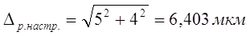

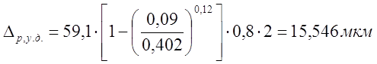

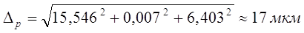

На основании проведенных расчетов можно заключить, что суммарное поле погрешностей размера не превышает заданный допуск на размер.

3. Проектирование установочно-зажимного приспособления

Проектируемое установочно-зажимное приспособление предназначено для установки и закрепления заготовки на горизонтально-расточном станке ИР320 ПМФ4.

Использование этого приспособления предполагается на третьей операции. Базирование заготовки происходит на плоскость и 2 пальца (цилиндрический и срезанный). Поверхностями, которыми заготовка базируется на приспособление, являются поверхности 2 (плоскость) и 15к (2 отверстия). Обрабатываемые поверхности и выдерживаемые размеры представлены в графической части работы.

Закрепление происходит приложением силы зажима перпендикулярно к ее базовой плоскости. Эта схема обеспечивает доступность режущего инструмента к обрабатываемой заготовке с разных сторон. При этом конструкция приспособления является достаточно простой. При использовании этого приспособления доступны все направления, кроме +Y.

Направление и максимальное значение силы резания рассчитывается исходя из условия неподвижности заготовки при обработке. Данные для расчета берутся в справочной литературе.

Направление силы резания будет параллельно обрабатываемой плоскости, и будет стремиться сдвинуть заготовку перпендикулярно нормали к обрабатываемой плоскости.

Величина силы резания рассчитывается по формуле (7):

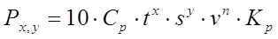 (7)

где t – глубина резания в мм;

s – подача в мм/зуб;

v – скорость резания м/мин;

Кр – поправочный коэффициент, учитывающий фактические условия резания;

Ср – постоянная;

Численные значения показателей степени, коэффициентов Кр и Ср представлены в справочной литературе.

Посчитаем максимальную силу резания по формуле (7):

При проектировании приспособления необходимо предусмотреть отверстия в плите для выхода инструмента при цикле обратной расточки (см. лист 5).

Приспособление базируется на станке посредством трех взаимно перпендикулярных плоскостей. Базирование происходит по боковым направляющим в угол тумбы станка, которая закреплена на столе, где «закреплен» программный ноль станка.

Координация элементов приспособления происходит по двум плоскостям.

Чертеж общего вида представлен в графической части работы (см. лист 5).

4. Разработка схемы контроля взаимного расположения поверхностей

4.1. Конструктивные параметры основных элементов

При изготовлении детали необходимо выполнить требования точности взаимного расположения поверхностей.

На чертеже детали указаны требования к точности взаимного расположения поверхностей. это не перпендикулярность поверхностей 9 и 1. Не перпендикулярность должна быть не более 0,04 мм.

В этом пункте разработана схема контроля ВРП поверхностей 9 и 1. В этой схеме используется плита, прилегающая к поверхности 1 и разжимная самоцентрирующаяся оправка, которая жестко связана с плитой и перпендикулярна ей. Неперпендикулярность плиты и оправки назначается в соответствии со справочной литературой и равна 0,003 мм. На оправку закреплен индикаторный узел, который может вращаться на ней. Между узлом и оправкой посадка с зазором H7/h6. Максимальный зазор между оправкой и индикаторным узлом составляет 0,027 мм. В индикаторном узле применяется индикатор многооборотный 1 МИС, ГОСТ 9696-75 с ценой деления 0,001 мм. Предельная погрешность измерения составляет 0,003 мм. Плита выполняется с непараллельностью ее плоскостей 0,002 мм.

Разжимная самоцентрирующаяся оправка выполнена с тремя шариками, которые разжимаются упорным винтом.

Произведем расчет погрешности измерения при использовании этой оправки.

4.2. Расчет погрешности измерения

Погрешность измерения будет складываться из следующих составляющих: непараллельности плоскостей плиты, неперпендикулярности оправки плите, половина зазора между индикаторным узлом и оправкой и погрешностью индикатора.

Суммарная максимальная погрешность измерения вычисляется по формуле (8):

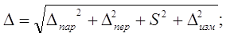 (8)

где Dпар – непараллельность плоскостей плиты;

Dпер – неперпендикулярность оправки и плиты;

S – зазор между индикаторным узлом и оправкой;

Dизм – погрешность измерения;

по формуле (8) получаем:

Чертеж общего вида контрольного приспособления представлен в графической части работы.

Исходя из вышеизложенного, можно составить инструкцию по пользованию данным контрольным приспособлением.

4.3. Инструкция пользователю

1. Установить на приспособление индикатор 1 МИС, ГОСТ 9696-75.

2. Установить приспособление на деталь, оперев плоскостью и вставив оправку в отверстие.

3. Винтом разжать оправку, вращая болт от руки до упора.

4. Проверить визуально плотности прилегания плиты к детали.

5. Установить на индикаторе предварительный натяг 1 мм.

6. Установить нулевое положение на шкале индикатора.

7. Повернуть индикаторный узел вокруг оправки на 180°, следя за показаниями индикатора.

8. Деталь считать годной при отклонении стрелки индикатора от нулевого положения не более чем на 0,012 мм (12 делений индикатора).

9. Вывернуть разжимной болт.

10. Снять приспособление с детали.

11. Снять индикатор с приспособления.

5. ЗАКЛЮЧЕНИЕ

В результате выполнения аттестационной работы был спроектирован единичный технологический процесс механической обработки корпусной детали, планы обработки поверхностей, СТОК-группы, последовательность выполнения операций, произведен расчет ожидаемой точности размера, назначены режимы резания, разработано установочно-зажимное приспособление и схема контроля для контроля неперпендикулярности оси отверстия плоскости.

6. Список используемой литературы

1. Дипломное проектирование по технологии машиностроения /Учебное пособие для вузов/ В. В. Бабук, П. А Горезко, К. П Затротин и др. Под ред. В. В.Бабука. - Минск: Высшая школа, 1979. - 464 с.

2. Технология машиностроения (специальная часть) М., «Машиностроение», 1973, 448 с.

3. Руденко П. А. Проектирование технологических процессов в машиностроении.— К. : Вища шк. Головное изд-во, 1985.— 255 с.

4. Справочник технолога-машиностроителя. В 2-х т. Т. 1/Под ред. А. Г. Косиловой и Р. К. Мещерякова.—4-е изд., перераб. и доп.— М.: Машиностроение, 1986. 656 с., ил.

5. Справочник технолога-машиностроителя. В 2-х т. Т. 2/Под ред. А. Г. Косиловой и Р. К. Мещерякова.—4-е изд., перераб. и доп.— М.: Машиностроение, 1986. 495 с., ил.

6. Основы конструирования приспособлений в машиностроении. В. С. Корсаков М., изд-во «Машиностроение», 1971, 288 стр.

7. Допуски и посадки; Справочник. В 2-х ч. /В. Д. Мягков, М. А. Палей, А. Б. Романов, В. А. Брагинский. — 6-е изд., перераб. и доп. — Л.: Машиностроение. Ленингр. отд-ние, 1982. - Ч. 1. 543 с., ил.

8. Допуски и посадки» Справочник. В 2-х ч./В. Д. Мягков, М. А. Палей, А. Б. Романов, В. А. Брагинский. — 6-е изд., перераб. и доп.—Л.з Машиностроение, Ленингр. отд-ние, 1983. Ч. 2. 448 с., ил.

9. Общемашиностроительные нормативы режимов резания: Справочник: В 2-х т.: Т.1 А. Д. Локтев, И. Ф. Гущин, В. А. Батуев и др.—М.: Машиностроение, 1991. —640 с.: ил.

10. Общемашиностроительные нормативы режимов резания: Справочник. В 2 т. Т.2 А. Д Локтев, И. Ф. Гущин, Б. Н. Балашов и др. — М : Машиностроение, 1991. — 304 с : ил.

11. Старостин В. Г., Лелюхин В. Е. Формализация проектирования процессов обработки резанием. М.: Машиностроение - Библиотека технолога, 1986.-136 с.

12. Комиссаров В. И., Леонтьев В. И. Старостин В. Г. «Размерная наладка универсальных металлорежущих станков». М, изд-во «Машиностроение», 1968, 206 стр.

13. Кутай А. К.» Романов А. Б., Рубинов А. Д. Справочник контрольного мастера [Под редакцией доктора технических наук А. К. Кутая].— Л.: Лениздат, 1980.—304 с., ил.

14. Справочник контролера машиностроительного завода. Допуски, посадки, линейные измерения/ А. Н. Виноградов, Ю. А. Воробьев, Л. Н. Воронцов и др. Под ред. А. И. Якушева./ — 3-е изд., перераб. и доп.—М.: Машиностроение, 1980.— 527 с., ил. — (Серия справочников для рабочих).

15. Попова Г. Н., Алексеев С. Ю. Машиностроительное черчение: Справочник. — Л.1 Машиностроение, Ленингр. отд-ние, 1986. — 447 с.» ил.

16. РД ДВПИ 18-84. Общие требования и правила оформления материалов дипломных проектов и курсовых проектов (работ).-Владивосток, ДВПИ. 1985. - 32 с.

